CA - Class question 6

1. Bảng sau mô tả tỷ lệ lỡ với các kích thước khối và kích thước bộ đệm khác nhau. Giả sử rằng hệ thống có tổng phí để đọc/ghi bộ nhớ là 80 chu trình. Thời gian chạm bộ đệm là 1 chu trình. Bộ nhớ chuyển 16 bytes giữa bộ đệm và bộ nhớ mất 2 chu trình. Như vậy miss penalty cho khối 16 bytes là 82 chu trình, 32 bytes là 84 chu trình . . . Xác định xem kích thước khối tối ưu cho bộ đệm với kích thước khác nhau để có thời gian truy cập trung bình nhỏ nhất.

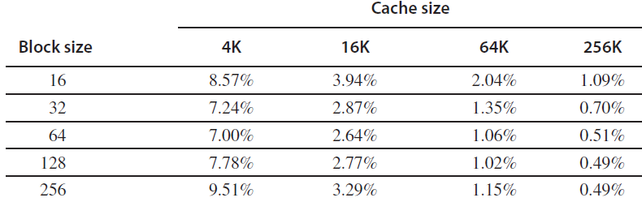

1. Giả sử tăng số khối trong một tập hợp sẽ làm tăng thời gian chạm. Giả sử thời gian chạm của liên kết trực tiếp là 1 chu trình. Thời gian chạm của 2,4,8 khối trong một tập hợp tương ứng là 1.36, 1.44, 1.52. Miss penalty là 25 chu trình. Bảng tỷ lệ lỡ cho như hình sau. Xác định xem với trường hợp kích thước bộ đệm nào thì mệnh đề sau là đúng.

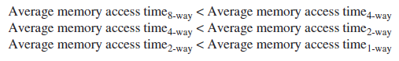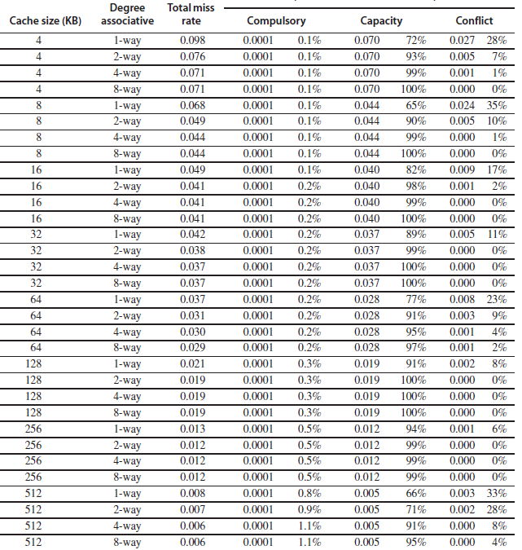

1. Giả sử trong 1000 truy cập bộ nhớ có 40 lần lỡ ở cache L1 và 20 lần lỡ ở cache L2. Giả sử miss penalty của L2 là 200 chu trình, thời gian chạm L2 là 10 chu trình, thời gian chạm L1 là 1 chu trình. Có 1.5 truy cập bộ nhớ cho 1 lệnh. Bỏ qua ảnh hưởng của việc ghi bộ nhớ.
2. Hãy tính các loại tỷ lệ lỡ (địa phương, toàn cục).
3. Xác định thời gian truy cập bộ nhớ trung bình (Average memory access time)
4. Xác định số trì hoãn bộ nhớ trung bình cho 1 câu lệnh (Average memory stalls per instruction) mis ratel2 = 20/1000 vì tính trên tổng số truy cập vào bộ nhớ (mis rate toàn cục)